偉大的教育家-廖秀年校長紀念音樂會
座位示意圖及索票流程
一、座位區分圖

舞台
貴賓席
29

29
60
60
71
144
144
71
144
30
60
60
30
30
60
60
30
民眾索票區
民眾索票區
主辦單位、協辦單位招待區

3F社團、團體區

54
108
108
54
108

二、索票方式：
1.第一階段由主辦、協辦、承辦及相關單位發出。
2.第二階段（2011.11.21-25）：開放一般民眾自由索票。
索票地點：1.桃園縣政府文化局服務台；2.敏盛綜合醫院經國總院服務台。
三、索票流程說明：
- 本次演出活動由主辦單位、協辦單位及自行給予票券，懇請各單位配合辦理。
- 票券係由兩廳院售票系統統一出票，請務必對號入座（如圖示紅字）
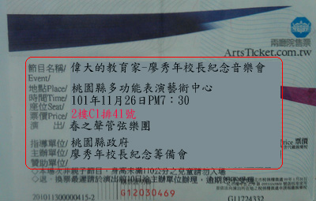
- 票券將於11月19日（一）依據各單位所需數量統一送達各單位窗口。
- 票券由各單位窗口自行發出，如票券仍有剩餘，請務必於11月23日（五）中午前繳回怡仁基金會（桃園市三民路三段106號R樓 03-3369066 陳小姐），由基金會統一運用。（一票難求，請勿浪費！）
- 各窗口如無法即時將票券送達索票人，建議可與對方相約於11月26日（一）下午6：30～7：15親至音樂會現場之服務台領取，逾時不候！7：15之後主辦單位會將剩餘票券開放現場民眾自由索取入場。
- 票券如有疑問請打0928-089-570張先生洽詢
- 服務台示意圖如下
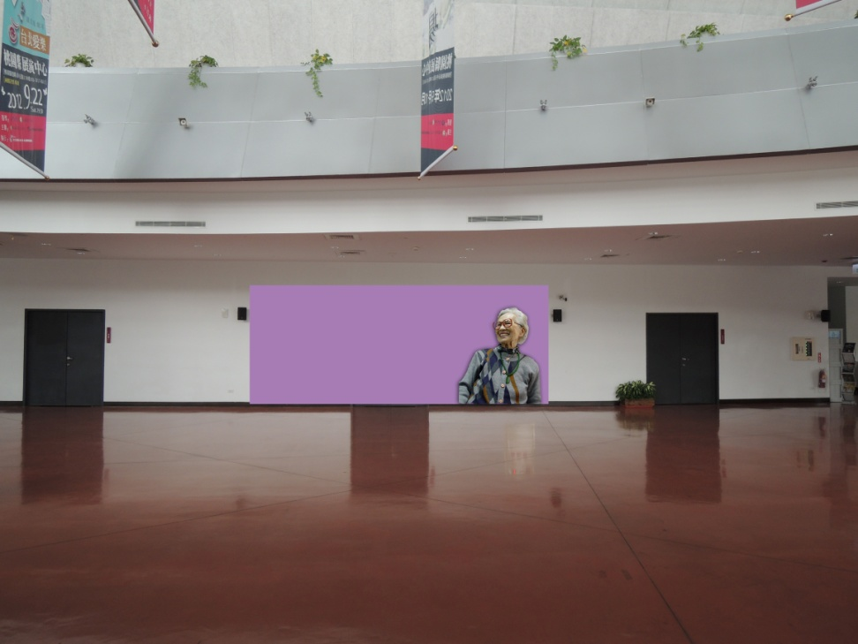
入口
服務台

